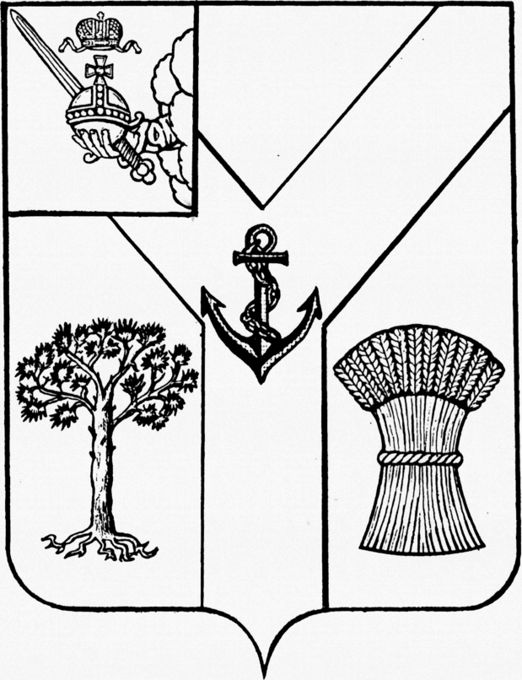

АДМИНИСТРАЦИЯ
МЕЖДУРЕЧЕНСКОГО МУНИЦИПАЛЬНОГО ОКРУГА
ВОЛОГОДСКОЙ ОБЛАСТИ

ПОСТАНОВЛЕНИЕ

От 27.12.2024 № 892
с. Шуйское

Об утверждении схемы теплоснабжения
Междуреченского муниципального округа Вологодской области

В соответствии с Федеральными законами от 6 октября 2003 № 131-ФЗ «Об общих принципах организации местного самоуправления в Российской Федерации», от 27 июля 2010 № 190-ФЗ «О теплоснабжении», Уставом Междуреченского муниципального округа

Администрация округа ПОСТАНОВЛЯЕТ:

- Утвердить схему теплоснабжения Междуреченского муниципального округа Вологодской области согласно приложению 1 к настоящему постановлению.
- Утвердить обосновывающие материалы к схеме теплоснабжения Междуреченского муниципального округа Вологодской области согласно приложению 2 к настоящему постановлению.
- Контроль за исполнением постановления возложить на начальника отдела строительства и жилищно-коммунального хозяйства администрации округа Душенькина Д.А.
- Настоящее постановление подлежит размещению на официальном сайте Междуреченского муниципального округа в информационно-телекоммуникационной сети «Интернет».

Глава округа С.А.Кузнецов

